«Жануарларға жанашыр» үйірмесі. №2 лабаратория
Үйірме меңгерушісі: Болат Қарлығаш

Үйірменің мақсаты мен міндеттері: Білім алушылардың жануарларға деген сүйіспеншілігін арттыру, оларға қамқорлық жасау мәдениетін қалыптастыру, жануарлар дүниесін қорғауға және жауапкершілікпен қарауға тәрбиелеу.

Негізгі бағыттары:
- Білім алушылардың жануарларға деген мейірімділік пен жанашырлық қасиеттерін дамыту;
- Жануарларды күтіп-бағу, қорғау және олардың әл-ауқатын қамтамасыз ету жөнінде білім беру;
- Табиғатты қорғау және экологиялық мәдениетті қалыптастыру;
- Волонтерлік қызметке баулу, жануарларға көмек көрсету іс-шараларын ұйымдастыру;
- Ветеринариялық және зоотехникалық мамандықтарға қызығушылықты арттыру.

Тәжірибелік бағыты:
- Жануарларды күтіп-бағу бойынша тәжірибелік жұмыстар жүргізу;
- Қаңғыбас жануарларға көмек көрсету акцияларын ұйымдастыру;
- Жануарларды қорғау тақырыбында кездесулер, семинарлар және дөңгелек үстелдер өткізу;
- Ветеринариялық клиникалар мен шаруашылықтарға танымдық экскурсиялар ұйымдастыру;
- Экологиялық және қайырымдылық іс-шараларға қатыс
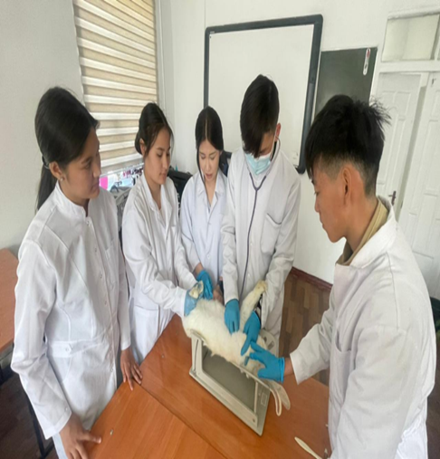

Күтілетін нәтиже: Үйірме жұмысының нәтижесінде білім алушылар жануарларға қамқорлық жасаудың маңызын түсінеді, оларға жауапкершілікпен қарау дағдыларын меңгереді. Табиғатты қорғау мен жануарлар әлемін сақтау мәселелеріне белсенді көзқарас қалыптастырады. Өзінің азаматтық ұстанымын нығайтып, жануарларға жанашырлық пен мейірімділік қасиеттерін дамытады.

Қорытынды: Нәтижесінде білімгерлер экологиялық мәдениеті жоғары, жануарлар дүниесіне құрметпен қарайтын, табиғатты қорғауға үлес қоса алатын саналы тұлға болып қалыптасады.
Үйірме мүшелерінің тізімі:
1.Алпысбаева Айханым Алмазбековна
2.Берік Әмір
3.Дюсен Мөлдір Ерікқызы
4.Есімханұлы Жанат
5.Әлтен Еларыс Женейұлы
6.Жандаулет Бахсултан
7.Жарболатұлы Шәміс
8.Жарылқасын Бейбарыс Серікұлы
9.Жігер Бақытнұр
10.Қазнабай Нұрбол Айтуғанұлы

